

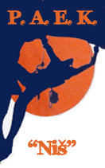

ПЛАНИНАРСКИ САВЕЗ СРБИЈЕ ПЛАНИНАРСКО АЛПИНИСТИЧКО ЕКСПЕДИЦИЈСКИ
КОМИСИЈА ЗА СПОРТСКО ПЕЊАЊЕ КЛУБ „НИШ“

ПОЗИВНО ПИСМО

КОМИСИЈА ЗА СПОРТСКО ПЕЊАЊЕ ПРИ ПЛАНИНАРСКОМ САВЕЗУ СРБИЈЕ И СПОРТСКО ПЕЊАЧКИ КЛУБ ПАЕК“НИШ“

ВАС ПОЗИВАЈУ

На треће коло Државног првенства Србије у спортском пењању на природним стенама, у дисциплини тежинско и брзинско пењање, које ће се одржати 24. и 25. октобра 2015. године у Сићевачкој клисури, у организацији Спортско пењачког клуба ПАЕК“НИШ“ из Ниша и суорганизацији Градске Општине Нишка Бања и под покровитељством Комисије за спортско пењање при Планинарском савезу Србије.

ПРОГРАМ ТАКМИЧЕЊА:

Субота 24.10.2015. – Први дан  09:00 – Пријављивање такмичара  09:45 – Технички састанак  10:00 – Отварање такмичења  18:00 – Крај првог дана | Недеља 25.10.2015. – Други дан  09:00 – Отварање такмичења  15:00 – Завршетак такмичења  15:30 – Прогласење победника и додела .............награда  15:45 – Затварање такмичења

Такмичење ће се одржати према важећем Такмичарском правилнику о спортском пењању на природним стенама, који је Комисија за спортско пењање при Планинарском савезу Србије усвојила 2013. године.
Такмичење је отвореног типа за стране држављане, док је за домаће такмичаре обавезно поседовање лиценце (оверена маркица ПСС за 2015, звање минимум спортски пењач приправник и лекарски преглед).
Сви такмичари су дужни да потпишу изјаву да се такмиче на сопствену одговорност.

ОРГАНИЗАЦИЈА И ПРАВИЛА

Своје пријаве за учешће на такмичењу можете слати на pssksp@gmail.com до 17.10.2015. Стартнина износи 500,00 динара.
Комисија за спортско пењање Планинарског савеза Србије обезбедити медаље за прва три такмичара, односно дипломе за првих пет такмичара у мушкој и у женској конкуренцији.

СМЕШТАЈ И ИСХРАНА

За потребе такмичара организатор предлаже за смештај:

- http://www.381info.com/niska-banja/privatan-smestaj/1
- http://www.381info.com/niska-banja/privatan-smestaj/2
- http://www.booking.com/city/rs/nis-rs.html?aid=318615;label=New_English_EN_ALL-GBIECAUS_5226334465-glWaFwNu0cTJCretujhkKQS73336493545:pl:ta:p1:p2:ac:ap1t1:neg;ws=&gclid=CjwKEAjws7OwBRCn2Ome5tPP8gESJAAfopWsQIPpsZ564HgybhejUDoiox-4s2XbcLXOxZYkSkSwgRoC8_Tw_wcB

За потребе такмичара организатор предлаже за исхрану:

http://www.kafanabrka.com/

ПУТ ДО ПЕЊАЛИШТА

До пењалишта се долази из правца Ниша путем према Пироту, а преко Просека и Островице. После манастира Св. Петка у Островици и три тунела на магистралном путу налази се први паркинг пењалишта са леве стране пута, који ће бити обележен. На овом делу пута је испрекидана линија и дозвољено је претицање возила, тако да учесници такмичења који долазе својим аутомобилима или прелазе магистралу пешице морају бити веома опрезни због велике фреквенције саобраћаја на овом делу пута.

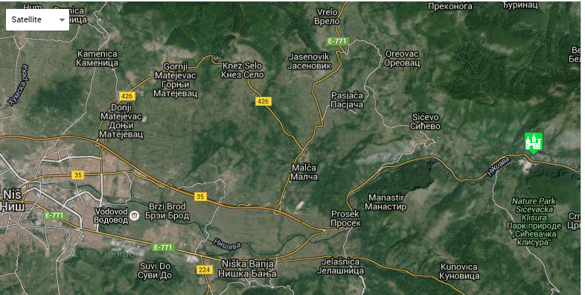
Паркинг - П
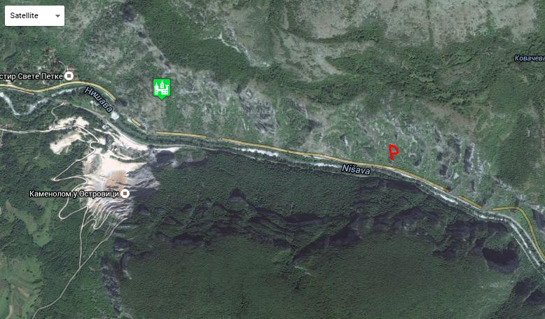
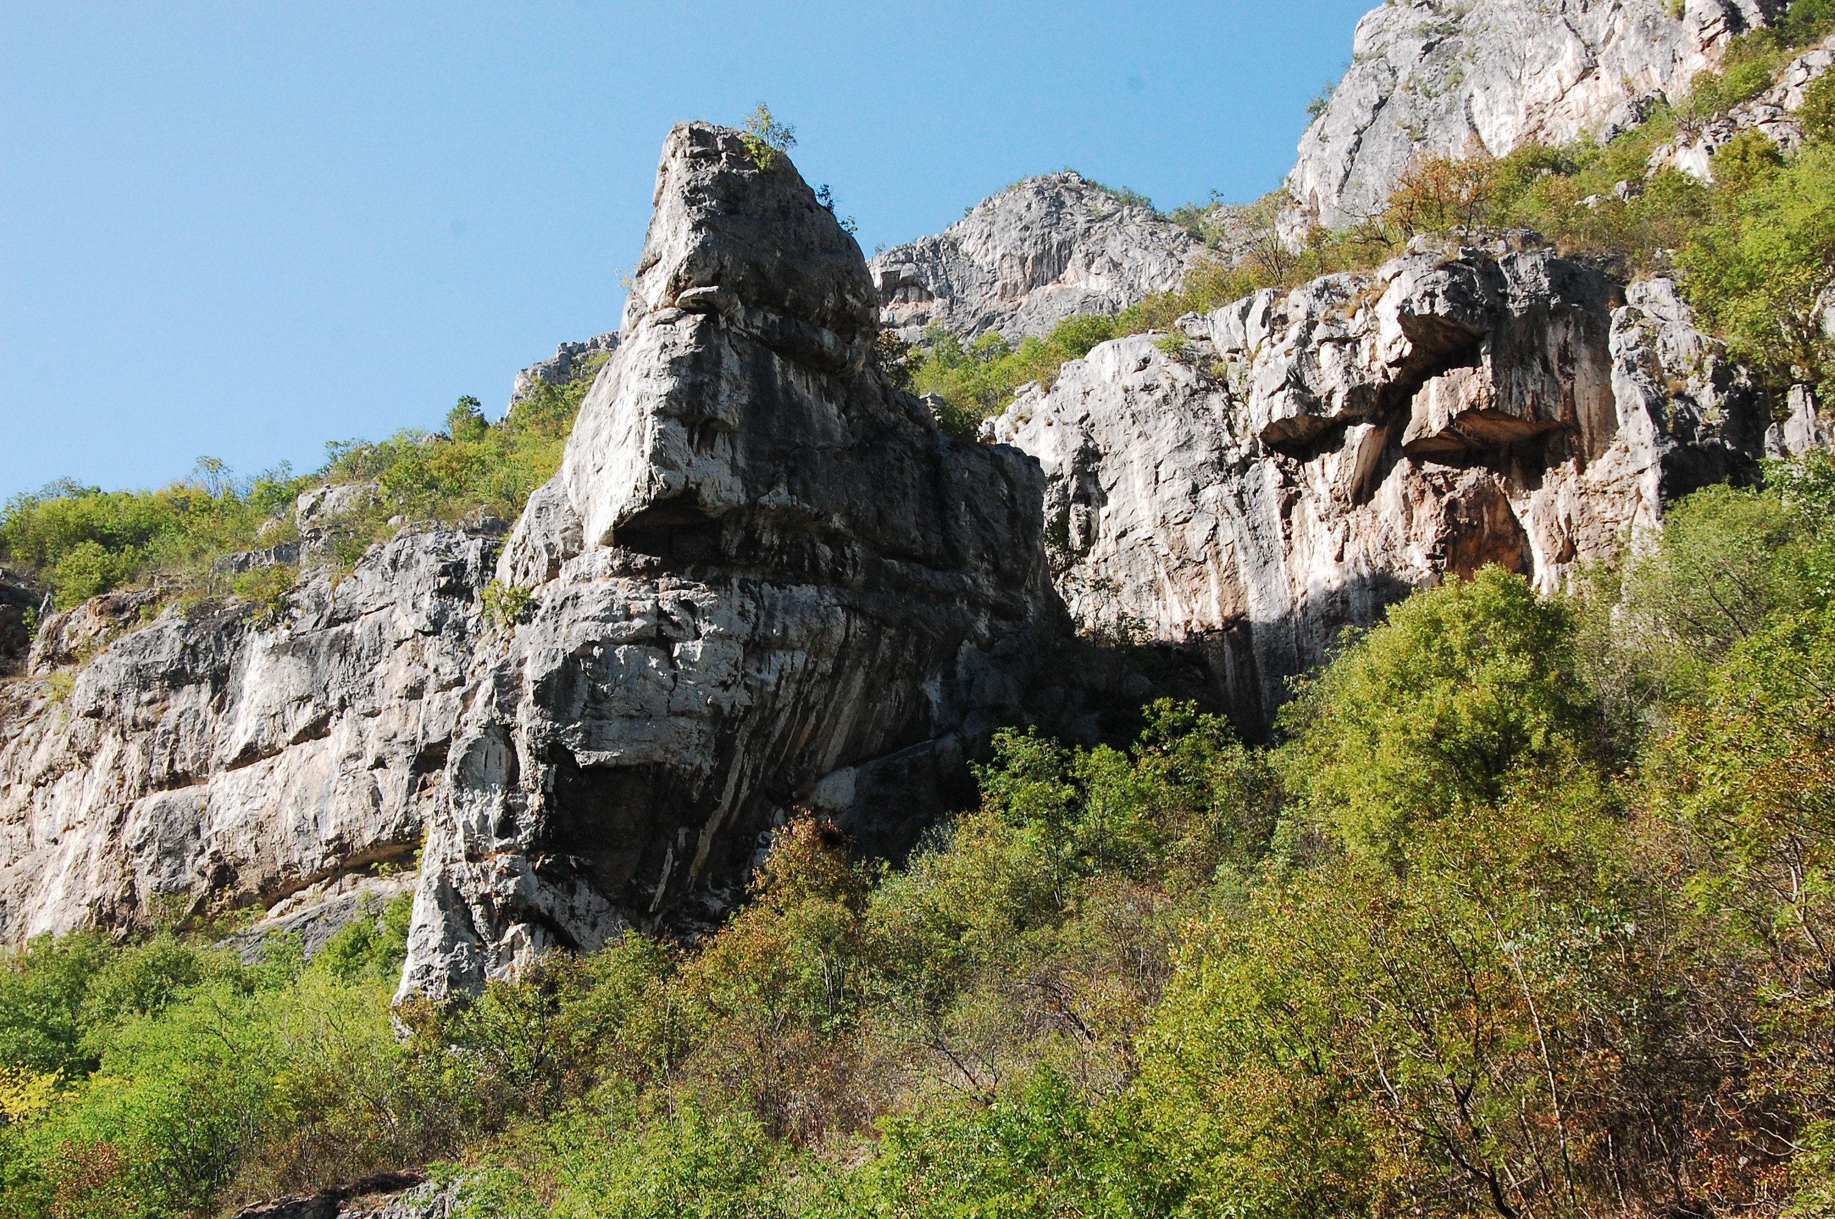

Блок - Торањ
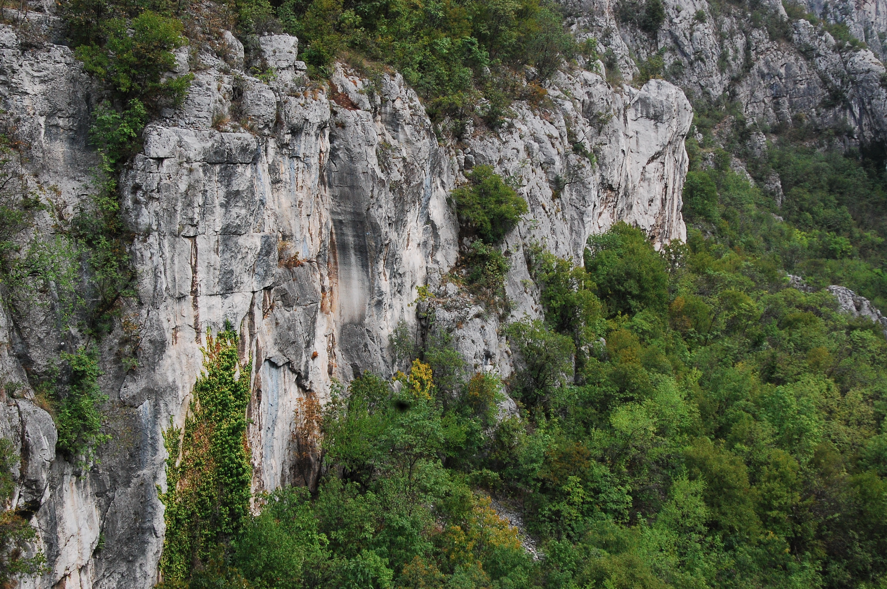
СИЋЕВО ЛОКАЦИЈА СА СМЕРОВИМА

Надамо се да ћете нам се придружити и провести један леп викенд са нама.

ВЛАДА РЕПУБЛИКЕ СРБИЈЕ, МИНИСТАРСТВО ОМЛАДИНЕ И СПОРТА, ДОПРИНЕЛИ СУ У ЗНАЧАЈНОЈ МЕРИ РЕАЛИЗАЦИЈИ НАШИХ ПРОЈЕКАТА ОБЕЗБЕЂИВАЊЕМ НЕОПХОДНИХ СРЕДСТАВА ЗА ЊИХОВО ФИНАНСИРАЊЕ

ПАЕК“НИШ“ Комисија за спортско пењање, Слободан Гејо, председник клуба Надежда Доброта, председник

